24 avril 2013 - 04.00 CET

Cyber-shot™ HX50V / HX50 de Sony: le plus petit et le plus léger appareil photo du monde bénéficie d’un zoom 30x et de fonctions évoluées

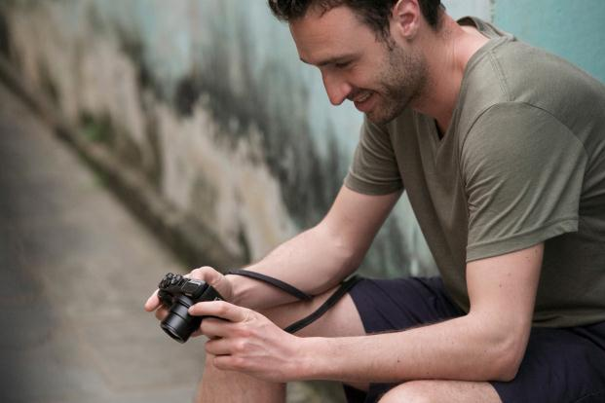
Que ce soit pour de longs voyages autour du monde ou de courtes promenades en famille le dimanche après-midi, le nouvel appareil photo Cyber-shot™ HX50 de Sony apporte à chaque scène la couleur, le détail et la clarté qu’elle mérite, même à fort grossissement. Bénéficiant d’un capteur de 20,4 mégapixels et d’un système de stabilisation d’image intégré, le HX50 produit des photos et des vidéos Full HD éclatantes, même lorsqu’elles sont prises à bonne distance du sujet. De plus, il s’agit de l’appareil photo numérique le plus petit et le plus léger¹ du monde, mais il dispose malgré tout d’un puissant zoom optique de 30x.

Un pas en avant pour la photographie
Bien qu’il soit tentant de compter sur son smartphone, le HX50 offre aux photographes une multitude de bonnes raisons d’investir spécifiquement dans un appareil photo de poche. Son zoom optique à large variation apporte aux utilisateurs plus de souplesse pour choisir leur position de prise de vue, tandis que le système de compensation Optical SteadyShot leur garantira une parfaite qualité d’image insensible aux tremblements. Même à un grossissement de 30x, le HX50 assure désormais une stabilisation d’image deux fois plus efficace que ses prédécesseurs.

Animé par un capteur CMOS Exmor R de 20,4 mégapixels² et un processeur BIONZ, le HX50 produit des images en haute résolution et de haute qualité avec des performances exceptionnelles par faible luminosité. Fonctionnant à plus de deux fois la vitesse du modèle précédent à zoom maximal, la mise au point automatique à grande vitesse saisit les instants les plus fugaces pour la postérité. De plus, le module Wi-Fi intégré vous permet de partager rapidement et facilement tous vos souvenirs précieux avec la famille et les amis. Transférer vos photos sans fil vers le téléviseur ou le PC ou postez-les directement sur le réseau social avec votre smartphone.

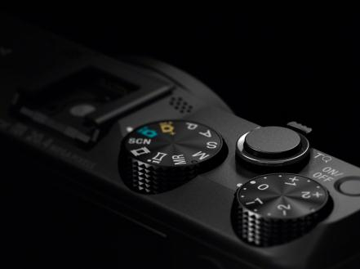
Pour les photographes plus expérimentés qui aiment peaufiner les détails d’un cliché, l’appareil comporte une molette pour ajuster la compensation de l’exposition ainsi qu’un sélecteur de mode pour effectuer d’autres réglages manuels, notamment les modes P/A/S/M. Il comporte également une griffe porte-accessoires Multi Interface pour attacher un viseur électronique compatible, un flash ou un microphone permettant d’obtenir une meilleure qualité sonore dans les vidéos: une parfaite combinaison avec la prise de vue vidéo de haute qualité de la fonction d’enregistrement Full HD (50p). Ajoutons à tout cela une borne Multi Terminal à laquelle on peut raccorder une télécommande, très utile pour réaliser des gros plans et des films.

L’autonomie d’une batterie est un élément crucial lorsqu’on voyage et qu’on ignore où l’on pourra trouver la prochaine prise de courant. La batterie lithium-ion de type X sur le Cyber-shot™ HX50 est plus petite que tous ses prédécesseurs⁴, mais elle permet de tirer 400 photos⁵ avec une seule charge.

La fonctionnalité GPS est fournie dans le modèle HX50V. Sa fonction de géolocalisation GPS incorporée vous permettra de prolonger le plaisir lorsque vous vous remémorerez vos voyages.

Créez vos propres films
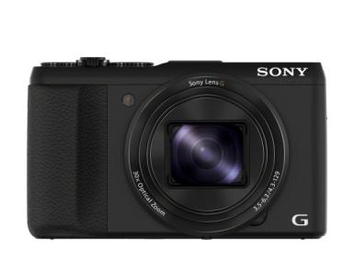
De plus en plus de gens réalisent des vidéos en plus des photos. Le HX50 aura de quoi leur garantir des résultats époustouflants. Il capture des séquences vidéo Full HD incroyablement fluides (50p) qui bénéficient de la technologie de stabilisation Optical SteadyShot (Active Mode)⁶ pour réduire l’effet de tremblement des mains quand vous filmez en mouvement. Grâce à la compatibilité avec la technologie TRILUMINOS Colour, vous pourrez apprécier les couleurs riches et naturelles de vos tournages en les visionnant sur n’importe quel téléviseur à TRILUMINOS Display.

Envie d’élargir votre créativité? Le HX50 propose neuf effets d’image différents⁷ à expérimenter, de quoi apporter une toute nouvelle perspective à vos photos d’enfants. L’appareil propose également trois effets d’image dans le mode Intelligent Sweep Panorama⁸, ainsi que quatre effets différents pour les séquences vidéo⁹.

Le HX50 peut dès maintenant être précommandé sur le site www.sony.be / www.sony.lu pour une livraison en mai 2013.

Prix conseillé s(TVA et recupel comprises)
DSC-HX50V 440 EUR disponible en noir ou argenté mai 2013
DSC-HX50 420 EUR disponible en noir ou argenté mai 2013

Caractéristiques principales
Dénomination du modèle | DSC-HX50V / DSC-HX50
Pixels effectifs (approx.) | 20,4 mégapixels
Capteur d’image | Capteur CMOS Exmor R™ de type 1/2,3 " (7,82 mm)
Processeur | BIONZ
Objectif | Sony G Lens™, 24-720 mm, f/3,5 (W) – 6,3 (T), 11 éléments répartis en 10 groupes (dont 5 éléments asphériques)
Zoom | 30x
ISO (mode photo) | Auto/80/100/125/160/200/250/320/400/500/640/800/1000/1250/1600/2000/2500/3200/4000*/5000*/6400*/8000*/10000*/12800*  * Obtenu avec la technologie « By Pixel Super Resolution » et la prise de vue en rafale superposée.
Afficheur | LCD TFT Xtra Fine de 7,5 cm (type 3.0) (4:3)/921 600 points
Wi-Fi | Oui
GPS | Sur DSC-HX50V uniquement
Batterie | NP-BX1 et charge USB/alimentation USB
Autonomie de la batterie/prise de vue en mode photo (approx.) | 400 images*/200 minutes  * Norme CIPA, mesure interne. Valeur approximative : la valeur réelle dépend des conditions de prise de vue.
Dimensions approx. (L x H x P) | 108,1 mm x 63,6 mm x 38,3 mm
Poids (boîtier seul, sans carte de mémoire, ni batterie) | Environ 272 g (avec batterie et carte de mémoire Memory Stick DUO)  Environ 246 g (boîtier seul)

1 Parmi les appareils photo numériques avec zoom optique de 30x ou plus. Selon une étude interne de Sony, situation valable à la date de cette annonce (avril 2013).
2 Comparaison de la vitesse d’obturateur à l’extrémité télé de la variation. Basé sur des tests internes de Sony.
3 Basé sur la norme CIPA, mesure interne. (À l’extrémité télé de la variation.)
3 Mégapixels effectifs, approximation.
4 Comparativement à d’autres modèles d’appareils photo numériques de la gamme Sony HX.
5 Norme CIPA, mesure interne. Valeur approximative : la valeur réelle dépend des conditions de prise de vue.
6 Compensation du flou de bougé dans le sens du déplacement de l’appareil photo ; utilisé en association avec le système de compensation de flou électronique.
7 HDR Painting, Richtone Monochrome, Miniature, Toy Camera, Pop Colour, Partial Colour, Soft High-key, Watercolour, Illustration.
8 Pop Colour, Partial Colour, Soft High-key.
9 Toy Camera, Pop Colour, Partial Colour, Soft High-key.

Contact consommateurs
Customer Information Center – 070 222 130

Contact presse
Pr-ide - Arne Van Ongeval – 02 792 16 53 – sony@pr-ide.be

Sony Belgium – Ann Glorieus – 02 724 19 21 - ann.glorieus@eu.sony.com

Sony

Offrant une expérience de divertissement intégrée grâce à son large assortiment allant de l’équipement électronique, téléphonie, musique, films, gaming au Sony Entertainment Network, Sony se positionne parmi les plus grandes marques du divertissement. Sony est réputée pour ses produits audiovisuels, quels soient grand public ou des solutions professionnelles tels que le téléviseur LCD haute définition (HD) BRAVIA™, l’appareil photo numérique Cyber-shot™, le camescope Handycam®, “α” (prononcé alpha) reflex numérique, Xperia™ Tablet et le lecteur MP3 WALKMAN®. Tout le monde connaît également les ordinateurs Sony VAIO™ et les équipements 3D HD professionnels.

Surfez vers www.sony-europe.com pour plus d’informations sur Sony Europe et vers www.sony.net pour plus d’informations sur Sony Corporation. Vous trouverez les informations européennes pour la presse sur presscentre.sony.eu.

“Sony” “WALKMAN”, “VAIO”, “Cyber-shot”, “Handycam”, “α”, “BRAVIA” et “Xperia” sont des marques déposées ou des marques de Sony Corporation. Toutes les autres marques ou marques déposées appartiennent à leurs propriétaires respectifs.

